Start>uruchom>regedit

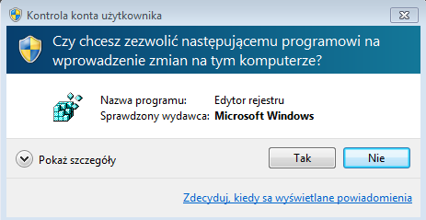

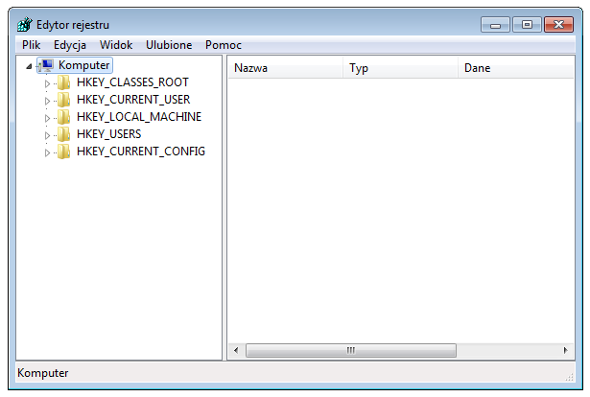

1. Czym jest rejestr?
2. Jakie istnieją narzędzia do obsługi rejestru ?
3. Wymień 5 głównych kluczy rejestru
4. Wyjaśnić znaczenie poszczególnych kluczy (jaki jest ich sens jakie dane znajdują się w środku)
5. Jak można poruszać się w rejestrze i jak wyszukiwać określonych kluczy ?
6. Jakiego skrótu klawiszowego można użyć by wyszukiwać określonych kluczy ?
7. Dlaczego powinno pracować się na koncie z ograniczeniami i podnosić uprawnienia do wykonania tylko określonych zadań ?
8. Czym jest SID i jakie znaczenie mają numery   
   S-1-5-18

S-1-5-19  
S-1-5-20  
S-1-5-21-wygenerowany numer

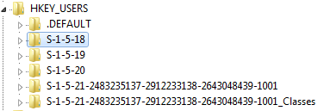

Jak sprawdzić jaki numer jest przypisany do twojego profilu

Co oznaczają te numery

1. Jakie typy danych mogą znajdować się w rejestrze ?
2. Czy rejestr jest jednym plikiem jeżeli nie to z jakich elementów się składa?
3. Gdzie zapisane są informacje (na dysku) odnośnie rejestru ?
4. Jak wygląda procedura wykonania kopii bezpieczeństwa ?

* jednego klucza
  + Dokonać 5 widocznych zmian w rejestrze i wykazać ich działanie na zasadzie (zad 1przed zad1po, zad2przed zad2po itp.)
* całego rejestru

1. Logowanie bezpośrednie na użytkownika (okno do wyboru netplwiz)
2. GOD MODE – klucz z rejestru jak znaleźć i wykonać
3. Do czego służy plik NTUSER.DAT
4. Pokaż działanie 3 programów do czyszczenia rejestru

<http://zstio.wri.pl/web_documents/prezentacja-rejstr.pdf>

https://support.kaspersky.com/pl/common/windows/1327

https://support.microsoft.com/pl-pl/windows/jak-otworzy%C4%87-edytor-rejestru-w-systemie-windows-10-deab38e6-91d6-e0aa-4b7c-8878d9e07b11

https://miroslawzelent.pl/informatyka/rejestr-windows-praca-z-rejestrem/

https://soisk.pl/jak-ustawic-automatyczne-logowanie-w-systemie-windows-11/

https://thewindowsclub.blog/pl/how-to-log-in-automatically-to-windows-11/

Computer\HKEY_LOCAL_MACHINE\SOFTWARE\Microsoft\Windows NT\CurrentVersion\PasswordLess\Device

„DevicePasswordLessBuildVersion”, zmień Dane wartości z „2” na „0”

[Jak wyświetlić rozszerzenia plików w systemie Windows 10 ITIGIC](https://itigic.com/pl/how-to-show-file-extensions-in-windows-10/?expand_article=1)